ТЕХНИЧЕСКОЕ ЗАДАНИЕ
На оказание услуг по изготовлению, пошиву и установке рулонных штор блэкаут с пружинным механизмом и направляющими в салон моторной яхты «Мрия».

№  п/п | Наименование | Информация
1 | 2 | 3
 | Наименование объекта | Судно «Мрия»  Тип судна: яхта  Модель: Ferretti Yachts 920 корпус 1  Двигатель: MTU 16V 2435M96  Мощность двигательной установки: 3580,00 kW  Длина 28,12(м), ширина 6,78(м), высота борта 3,36(м)  Материал корпуса – стеклопластик  Год постройки: 2017г.  Место постройки: Италия
 | Место расположение объекта | г. Севастополь, Балаклава ГУП «Проект развития Балаклавы» пл.1 Мая, причал 6Б.
 | Основание для выполнения работ | - Настоящее Задание на выполнение работ.  - Договор подряда на выполнение работ.
 | Заказчик | ООО «МРИЯ».
 | Источник финансирования | Средства ООО «МРИЯ».
 | Срок начала выполнения работ | Срок начала выполнения работ с момента подписания договора на выполнение работ.
 | Цель работ | Оказание услуг по изготовлению, пошиву и установке рулонных штор блэкаут с пружинным механизмом и направляющими в салон в моторной яхты «Мрия».
 | Порядок выполнения работ (последовательность) | Порядок выполнения работ (последовательность) определяется настоящим техническим заданием.  Подрядчик обязан осуществить выполнение работ в последовательности, установленной нормативами и правилами для данного вида работ с соблюдением технологического процесса, а также утверждённым заявителем графиком работ.  Объём работ должен быть согласован с Заказчиком.  Перечень планируемых работ по изготовлению, пошиву и установке рулонных штор блэкаут с пружинным механизмом и направляющими в салон в моторной яхте «Мрия».  - Подготовка рабочих зон для проведения работ (защита дерева, кожи пленкой и бумагой для избежание повреждения салона);  - Выполнить осмотр места крепления рулонных штор, замер, предложить варианты скрытого монтажа, согласовать с заказчиком;  - Выбрать и согласовать с заказчиком материал рулонных штор блэкаут с пружинным механизмом и направляющими;  - Изготовить рулонные шторы блэкаут с пружинным механизмом и направляющими 7 шт;  - Выполнить монтаж рулонных штор блэкаут с пружинным механизмом и направляющими;  - Выполнить уборку после монтажа;  - Сдать работы экипажу.  Материалы:  - Профиль, скрутка, направляющие алюминиевый;  - Крепления из нержавеющей стали;  - Направляющие покрасить под цвет дерева;  - Ткань огнеупорная, плотная.  Приблизительные размеры:  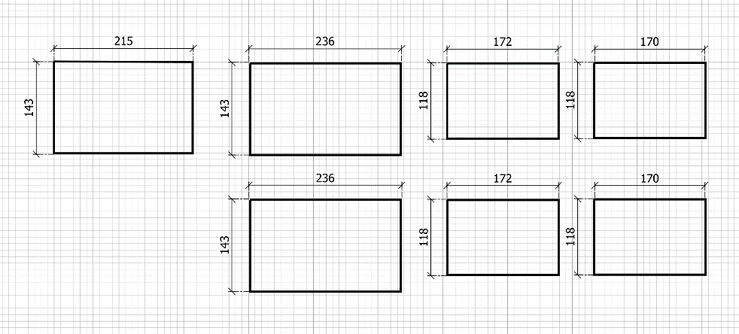  ФОТО:  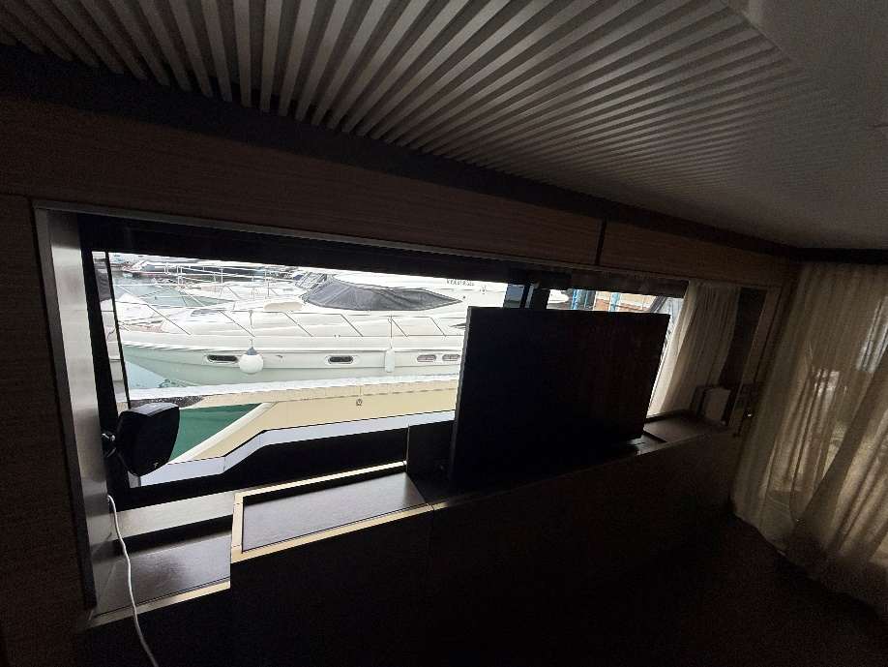  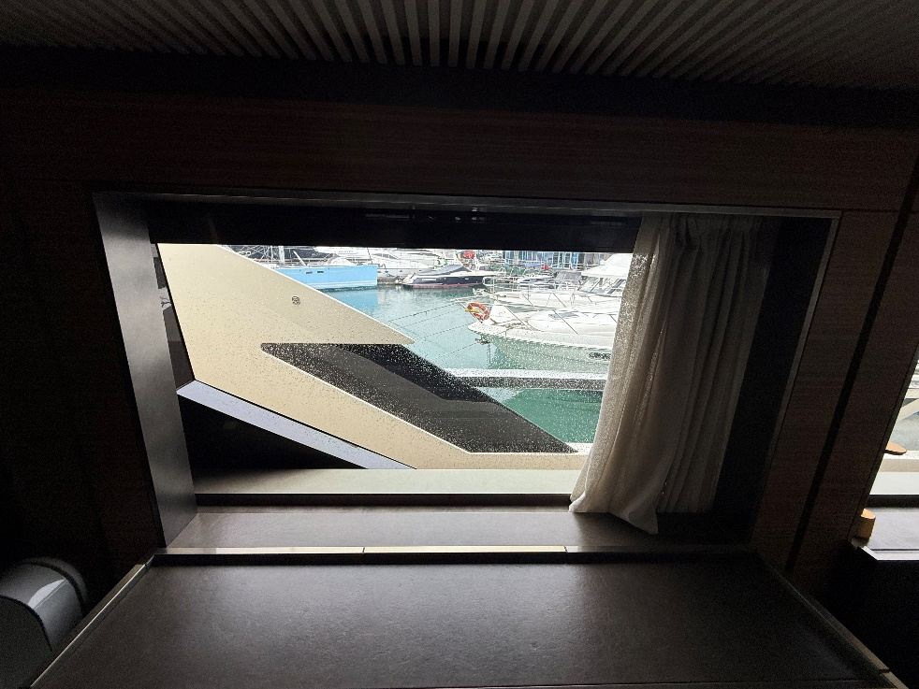  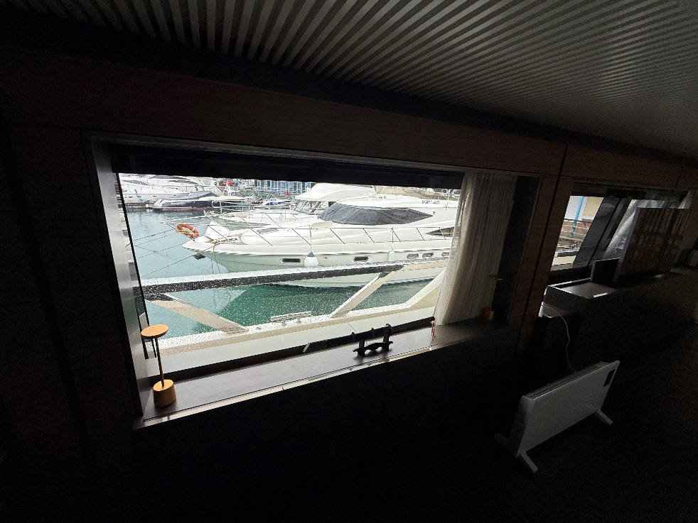  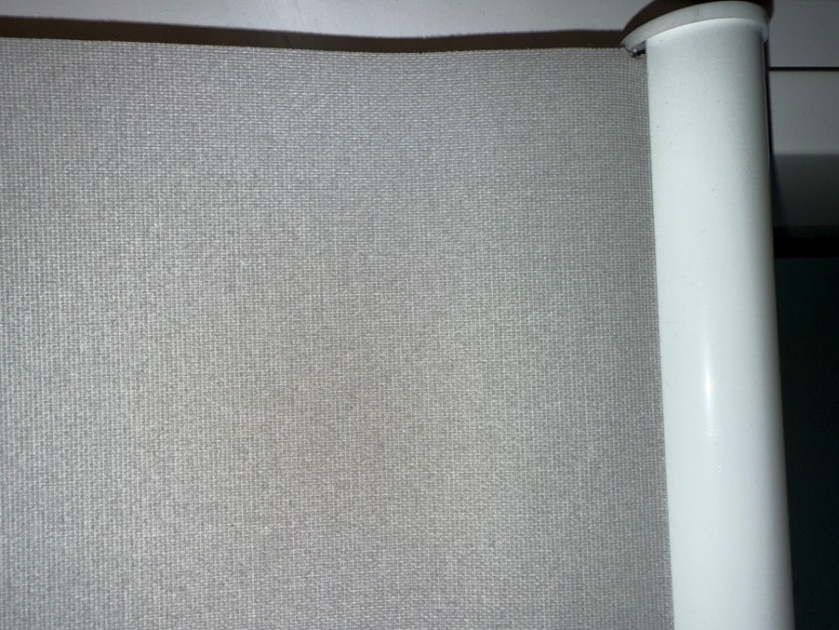  (Пример ткани)  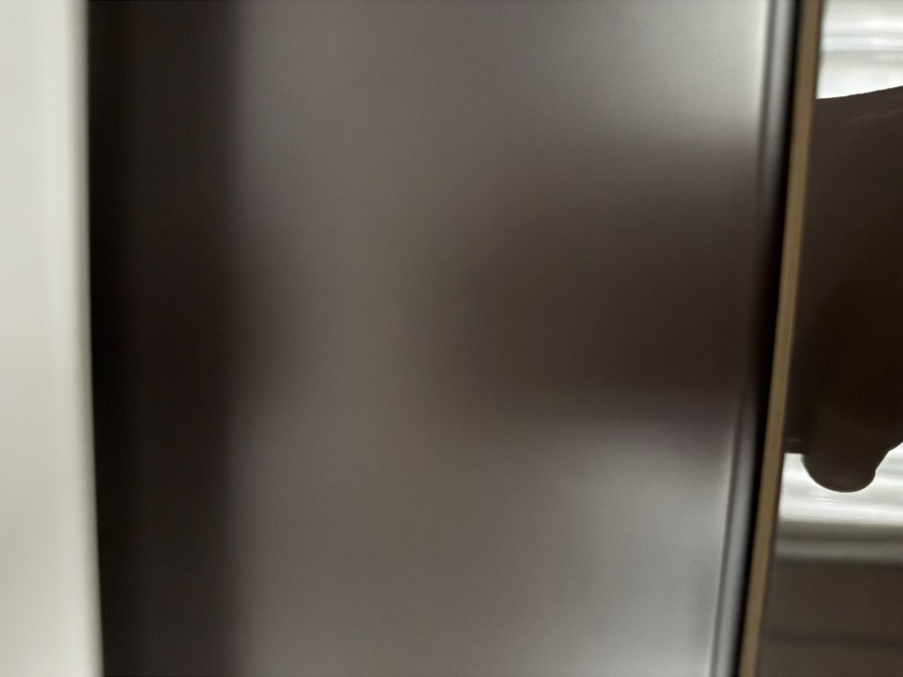  (пример цвета направляющих)
 | Обязанности подрядной организации | - исполнитель работ должен иметь опыт по данным работам не менее 5 лет с предоставлением копий проведенных сделок;  - подрядчик должен составить график работ и согласовать с Заказчиком;  - выполняемые работы проводятся при использовании специального инструмента и оборудования, предназначенных для проведения данных работ;  - работы должны выполняться силами квалифицированных специалистов;  - работы должны выполнятся в соответствии с установленными нормами и правилами процедуры выполняемых работ;  - работы должны выполнятся с использованием материалов, указанных в данном техническом задании, аналоги не допускаются;  - работы должны выполнятся с использованием новых оригинальных материалов (материалы должны быть хорошего качества, у которых есть документы, сертификаты соответствия и гарантии на них);  - при выполнении работ использовать собственное оборудование;  - обеспечивать возможность нахождения представителя Заказчика в производственных помещениях для контроля за соблюдением технологического процесса работ;  - незамедлительно информировать Заказчика об обнаруженных в ходе обслуживания или работ каких-либо дефектов, не заявленных ранее с указанием ориентировочной стоимости и сроков устранения неисправностей с проведенной диагностикой и дефектации (работы по составлению дефектации/актов выполняться бесплатно), с документальным оформлением соответствующих актов для их последующего ремонта;  Требования по передаче Заказчику технических и иных документов при выполнении работ: требуется.
 | Гарантия качества на выполненные работы и товары, используемые при выполнении работ. | Требование по сроку гарантии качества: не менее 12 месяцев с момента подписания Сторонами Акта сдачи-приемки выполненных услуг. Гарантия распространяется на все выполненные работы. Во время гарантийного периода все обнаруженные дефекты должны устраняться в течение 15 (рабочих) дней после поступления заявки от Заказчика о наступлении гарантийного случая.

